МИНОБРНАУКИ РОССИИ
Санкт-Петербургский государственный
электротехнический университет
«ЛЭТИ» им. В.И. Ульянова (Ленина)
Кафедра «Информационная безопасность»

отчет
по преддипломной практике
Тема: Плагины для средства анализа сетевого трафика Zeek

Студент гр. 6362 |  | Листратенко В. В.
Консультант |  | Иванов Е.
Руководитель |  | Краснов С. А.

Санкт-Петербург
2021
ЗАДАНИЕ
на ПРЕДДИПЛОМНУЮ практику

Студент Листратенко В. В.
Группа 6362
Тема практики: плагины для средства анализа сетевого трафика Zeek.

Задание на практику:
Разработка новых и улучшение существующих решений по детектированию атак перебора паролей, XSS и SSTI по протоколу HTTP.
Сроки прохождения практики: 06.09.2021 – 28.12.2021
Дата сдачи отчета: 24.12.2021
Дата защиты отчета: 28.12.2021
Студент |  | Листратенко В. В.
Консультант |  | Иванов Е.
Руководитель |  | Краснов С. А.

Аннотация

Кратко (в 8-10 строк) указать цель и основное содержание практики.
В отчете по преддипломной практике содержится описание работы над разработкой расширений для средства анализатора сетевого трафика Zeek, в пассивном режиме определяющих атаки на сервисы по сетевым протоколам.

Summary

Briefly (8-10 lines) to describe the the purpose and main contents of the practice work.

содержание

Введение 5
1. Технико-экономическое обоснование 6
1.1. Техническое обоснование актуальности задачи 6
1.2. Экономическое обоснование актуальности задачи 7
1.3. Вербальная уточненная постановка основной задачи 7
2. Формализация 8
2.1. Математическая модель вычислительных и прочих процессов, используемых улучшаемой технической системой 8
2.2. Математическая модель расчета улучшаемого показателя 19
2.3. Третий подраздел второго раздела 19
3. Реализация 20
3.1. Имитационная модель среды функционирования целевой технической системы 20
3.2. Описание целевой требуемой архитектуры программного комплекса и возможностей реализации 24
4. Исследование 25
4.1. Результаты расчета технических показателей 25
4.2. Результаты расчета экономических показателей 25
4.3. Рекомендации по практическому применению и сопровождению разработанного ПК 25
заключение 26
список использованных источников 27
приложение А 29

Введение

В ходе преддипломной практики требуется разработать расширения для средства анализатора сетевого трафика, в пассивном режиме определяющие атаки на сервисы по сетевым протоколам.
Атаки на сетевые сервисы являются самым распространенным видом атак, поскольку, в основном, не требуют глубоких знаний и понимания работы протоколов и алгоритмов, а также зачастую являются легко автоматизированными. Но от этого эти атаки не становятся менее опасными. И от них нужно защищаться и исправлять возможные критические места в коде.
Помочь с выполнением этой задачи может помочь пассивные детекторы атак. Они могут являться альтернативой пентесту, при условии быстрого реагирования на атаку. Хакерам нужно время на эксплуатирование уязвимости в своих целях, поскольку недостаточно просто найти уязвимость. За это время можно среагировать на атаку и исправить проблему. Выявлению подобных проблем и посвящена данная работа.
Самыми распространенными и часто эксплуатируемыми атаками являются инъекция кода и перебор паролей. Цель этой работы – решение задач по выявлению этих атак в сетевом трафике.
Решение данных задач описано в следующих разделах.

- Технико-экономическое обоснование
задачи

  - Техническое обоснование актуальности задачи
Zeek представляет из себя сетевой сниффер, с открытым исходным кодом и свободно распространяемый. Он был разработан в 1994 году Верном Паксоном (Vern Paxon) как монитор сетевой безопасности (network security monitor), но также может быть использован как система обнаружения сетевых вторжений (network intrusion detection system).
Функционал Zeek может быть легко расширен, путем написания и подключения пользовательских скриптов, написанных на языке Zeek.
Существует большое количество скриптов, выполняющих различные задачи. Все доступны для установки на гитхаб (github.com) в репозитории Zeek.
Среди них есть расширения, обнаруживающие атаки перебора в трафике для протоколов ssh и ftp, но нет для протокола http. Для этого протокола важно иметь подобное расширение, поскольку многие сервисы имеют веб-интерфейс, который часто предоставляется с аутентификационными данными по-умолчанию, либо же имеют слабый пароль, который может быть подобран по словарю. Следовательно, данная тема является актуальной.
Также среди них есть расширения, обнаруживающие атаки инъекции кода для sql-ориентированных баз данных в трафике http, а также атаки межсайтового скриптинга (XSS). Но недостаток последнего расширения в том, что оно находит лишь попытку пользователя произвести атаку, при этом не проверяется, насколько эта атака была успешна. Выполнению этой актуальной задачи также посвящена эта работа.
Также в репозитории Zeek не нашлось детектора еще одной опасной и распространенной уязвимости – инъекция в шаблон на стороне сервера (server-side template injection) – SSTI. Данная актуальная тема также будет раскрыта в работе.

  - Экономическое обоснование актуальности задачи

  - Вербальная уточненная постановка основной задачи
Таким образом, задачей данной работы является разработка новых расширений для Zeek, обнаруживающих в сетевом трафике атаки вида XSS, SSTI и перебор аутентификационых данных методом грубой силы.
- Формализация

  - Математическая модель вычислительных и прочих процессов, используемых улучшаемой технической системой
Сниффер – программа или устройство для перехвата и анализа сетевого трафика.
Zeek относится к той категории снифферов, которые анализируют трафик полностью в автоматическом режиме, в отличии, например, от Wireshark, в котором каждый пакет анализируется пользователем отдельно.
В результате работы Zeek записывает извлеченную из трафика информацию в файлы – логирует соединения. Далее пользователь может работать с этими файлами вручную или использовать другое ПО, чтобы найти интересующую информацию.
В процессе анализа трафика Zeek находит различные события и подает сигнал об этих событиях. Например: запуск Zeek, новый пакет, передача файла по ftp, парсинг http-пакета с данными и т.д. Обработкой этих событий занимаются скрипты. Они написаны на языке Zeek, созданном разработчиками оригинальной программы. Он полный по Тьюрингу и его синтаксис схож с языком Си. Пока Zeek анализирует пакеты, он может запускать неограниченное количество скриптов, указанное пользователем. Часть скриптов, написанных в ходе данной работы, использует для поиска уязвимостей в трафике регулярные выражения.
Регулярные выражения – формальный язык поиска и осуществления манипуляций с подстроками в тексте, основанный на использовании метасимволов. Для поиска используется строка-образец, состоящая из символов и метасимволов и задающая правило поиска.
Прежде чем раскрыть тему о применяемых регулярных выражениях, нужно объяснить принцип уязвимостей XSS и SSTI.
XSS – уязвимость межсайтового скриптинга. Тип атаки на веб-системы, заключающийся во внедрении в выдаваемую веб-системой страницу вредоносного кода (который будет выполнен на компьютере пользователя при открытии им этой страницы) и взаимодействии этого кода с веб-сервером злоумышленника. Является разновидностью атаки «Внедрение кода». XSS опасна тем, что с помощью нее можно похищать идентификатор сессии других пользователей, или выполнять запросы на любых сайтах от имени других пользователей. Последняя атака называется CSRF (Cross-site request forgery) и является разновидность XSS. XSS можно разделить на два типа: отраженные (reflected) и сохраненные (stored). Сохраненные XSS определить с помощью сниффера невозможно, т.к. их нельзя отличить от валидных данных. Но отраженные – можно, потому что полезная нагрузка (payload), которую посылает атакующий, будет возвращена сервером в теле документа. В этом заключается методика поиска – обнаруживать в запросе к серверу параметры, содержащие в себе потенциально опасные последовательности символов (с помощью регулярных выражений), после чего искать эту же самую последовательность в ответе сервера. Если на стороне сервера происходит санитизация (экранирование специальных символов, замена их на html-entities), то вредоносный код не исполнится. После санитизации последовательность изменится, соответственно, первоначальная последовательность найдена не будет. Таким образом, почти исключаются ложноположительные срабатывания.
Уязвимость SSTI эксплуатируется по-другому. В отличие от XSS, которая исполняется на стороне клиента, SSTI исполняется на стороне сервера. И в том случае, если полученные данные от клиента не были должным образом обработаны, то можно добиться удаленного исполнения кода на сервере. Если данные от пользователя были интерпретированы как код, то в ответе сервера не будет исходной последовательности. Следовательно, можно предполагать, что уязвимость существует (в том случае, если уязвимость является отраженной). Если последовательность будет найдена в ответе сервера, то санитизация проводится должным образом и уязвимость не была выявлена.
XSS может эксплуатироваться разными способами. Например, возьмем простой код формы, данные из которой без обработки вставляются в документ (№№№):
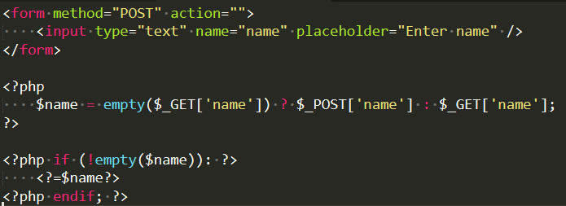
+++
Если атакующий пошлет запрос вроде этого (№№№):
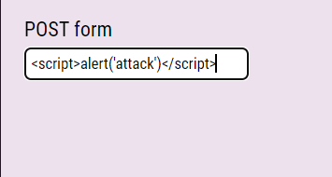
+++
Тогда эта строка будет интерпретирована браузером как код, который будет исполнен (№№№):
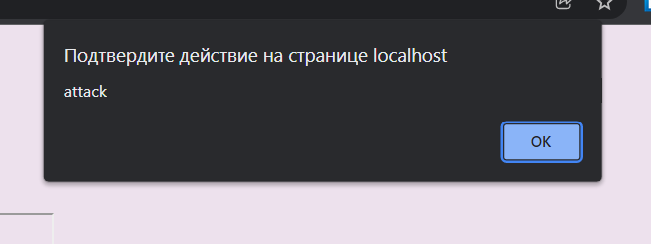
+++
Таким образом можно исполнять любой код.
Для решения проблемы нахождения опасных данных будем использовать универсальное регулярное выражение, которое будет постепенно дополняться.
Для нагрузки выше будем использовать выражение:
/<(\/)?script *>/
Оно находит открывающий или закрывающий тэг script.
Если пользовательские данные вставляются прямо внутрь тэга script, то в этом случае атакующему нужно лишь синтаксически правильно написать javascript-код (№№№, №№№, №№№):
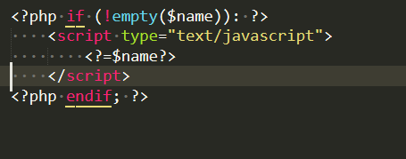
+++
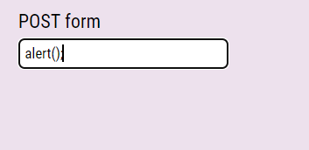
+++
В данном случае код так же выполнится.
Для отлавливания этого случая необходимо использовать следующее регулярное выражение:
/[a-zA-Z_\-]+[\(`].*[\)`]/
Оно находит вызов функций.
Теперь перейдем к атрибутам.
Уязвимый код может упрощенно выглядеть так (№№№):
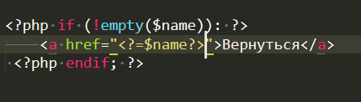
+++
В данном случае можно выполнить как побег из атрибута или тэга и прописывание своего. Но можно проэксплуатировать, используя схему javascript:alert(); (№№№):
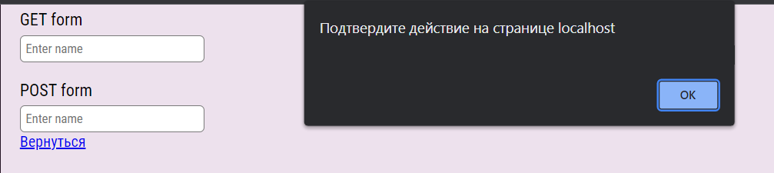
+++
Тогда при нажатии по ссылке произойдет исполнение кода.
Найти этот случай поможет следующее регулярное выражение:
/(href|src) *= *['"]?javascript *:.*?['"]?/
Также существуют другие атрибуты, с помощью которых может быть выполнен код, например: onload, onerror, onfocus, отвечающие за исполнение кода при возникновении соответствующих событий: при загрузке объекта, при ошибке во время рендера объекта и при получении фокуса объектом. В данном случае не нужно указывать схему javascript, код выполнится автоматически (№№№):
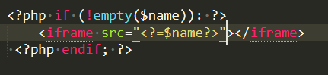
+++
Закрываем атрибут и пишем свой (№№№):
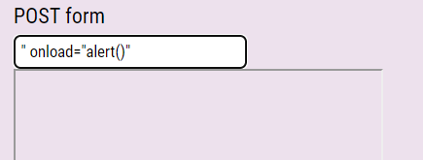
+++
Для решения этой проблемы используем следующее выражение:
/(onerror|onfocus|onload|srcdoc) *=.*>?/
Оно будет искать перечисленные атрибуты в запросах к серверу.
Таким образом, мы покрыли одним регулярным выражением основные способы эксплуатации XSS:
/<(\/)?script *>/
| /(onerror|onfocus|onload|srcdoc) *=.*>?/
| /(href|src) *= *['"]?javascript *:.*?['"]?/
| (/[a-zA-Z_\-]+[\(`].*[\)`]/)

Приведем пример использования разработчиком санитизации – защиты от нежелательных символов. Санитизация происходит путем замены нежелательных символов на их аналоги в виде html-entities – специальные последовательности символов, которые браузер распознает и преобразует в печатные символы. Вот пример кода, использующий сантизацию (№№№):
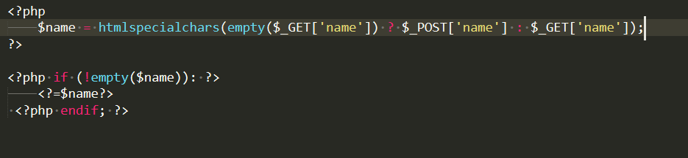
+++
Здесь используется функция, заменяющая символы, которые используются в управлении на их печатные аналоги. Далее представлен пример работы этого кода в исходных данных страницы (№№№):
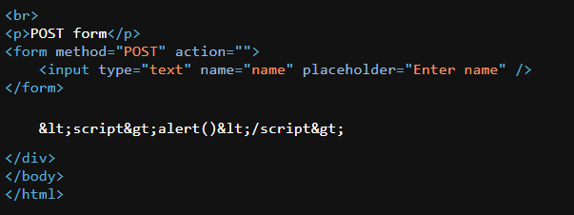
+++
Как видим, управляющие символы были заменены за специальные последовательности. В данном случает, наше регулярное выражение не найдет строку, которую послал пользователь, что верно, ведь атака не сработала, строка просто вывелась в документ (№№№):
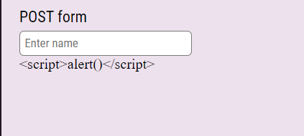
+++
Перейдем к SSTI. В данном случае проблема кроется в шаблонизаторах HTML, генерирующих документ, который будет отправлен пользователю. Как правило, готовится шаблон подобного вида (№№№):
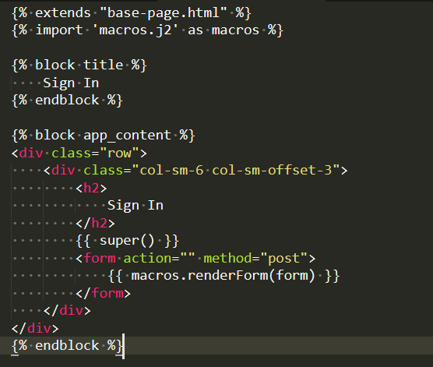
+++
Помимо HTML здесь присутствуют блоки, обрабатываемые шаблонизатором. В частности, блоки в двойных фигурных скобках означают «подстановку» результата выражения в документ. Соответственно, если атакующему удастся внедрить подобную строку, то шаблонизатор воспримет ее как код и выполнит.
Вот простейший пример, как из параметра, передаваемого пользователем генерируется шаблон (№№№, №№№):
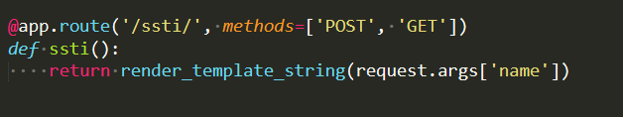
+++
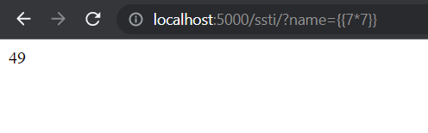
+++
Как видно из примера, переданный параметр был воспринят как код и выполнен, причем данных, переданных пользователем в документе нет, в отличие от примера с XSS.
Таким образом, регулярное выражение, которое будет находить подобное поведение, – весьма лаконичное:
/\{\{.+\}\}/
Этого необходимо и достаточно, чтобы обнаружить все подозрительные запросы по данной уязвимости.
Санитизация в случае с SSTI работает схожим образом. Если нет намеренной подстановки данных от пользователя в шаблон без обработки, то мы увидим то, что пользователь отправил на сервер (№№№):
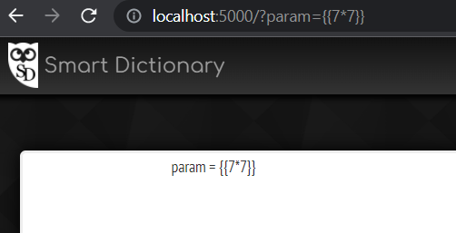
+++
Теперь рассмотрим, как эффективно обнаруживать атаку перебора логинов/паролей.
Сама атака заключается в том, чтобы посылать серверу запрос с определенными параметрами и смотреть на ответ сервера. Как правило, запросы с недействительными данными будут иметь один и тот же ответ сервера, в отличие от действительных. На это и ориентируются атакующие (№№№):
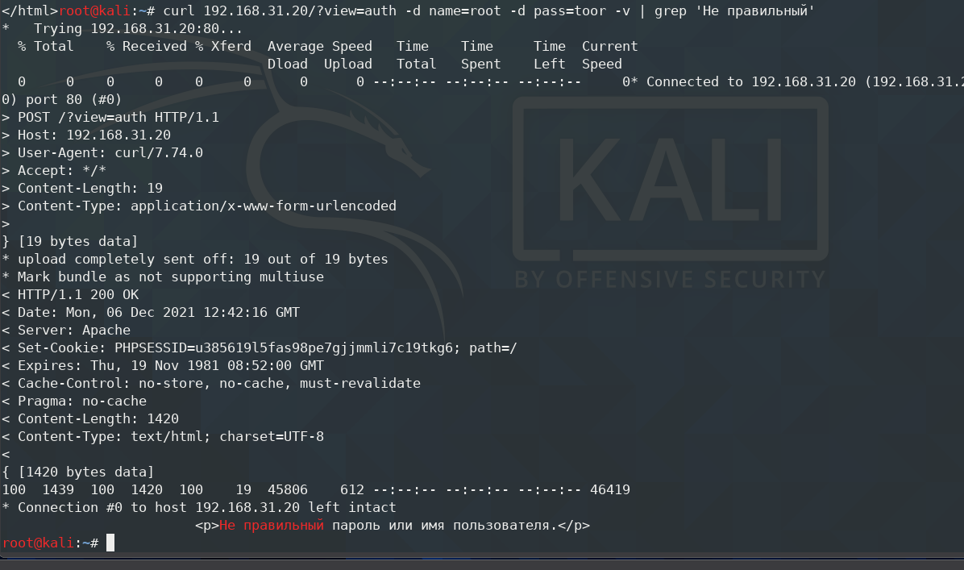
+++
Вот пример с отправкой неверного логина и пароля. Сервер выдает об этом уведомление в документе.
Теперь пошлем запрос с верными данными (№№№):
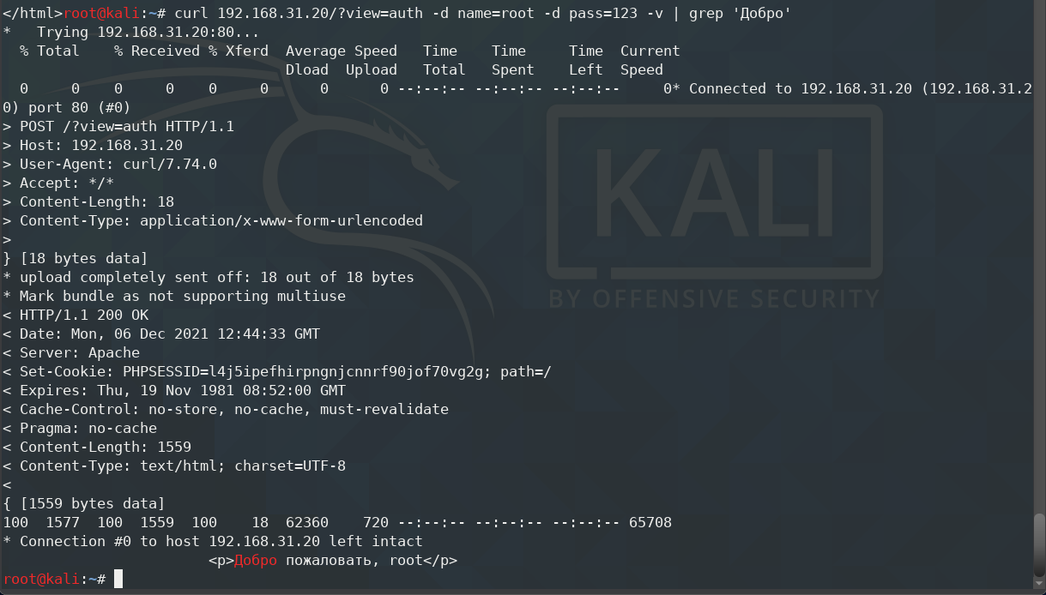
+++
Следовательно, атакующему не составит проблем «натравить» словарь и перебрать по нему пароли.
На подобные запросы и будет реагировать наш скрипт.
Поскольку Zeek является сетевым сниффером, как уже было сказано, то у него есть вся информация о соединении, включая сетевой адрес и порт атакующего, его user-agent, метод, которым он посылает запросы и так далее.
Соответственно, наш скрипт будет подсчитывать, сколько было совершено различных попыток авторизации с каждого ip-адреса. Как только это число превысит допустимый порог, Zeek выдаст уведомление о попытках брутфорса, после чего системный администратор может запретить с помощью межсетевого экрана принимать запросы с данного хоста. Например, блокировать автоматически, добавляя ip-адрес в правила iptables.

  - Математическая модель расчета улучшаемого показателя

  - Третий подраздел второго раздела

- Реализация

  - Имитационная модель среды функционирования целевой технической системы
В протоколе http данные для авторизации могут передаваться в заголовке пакета или в его теле. В первом случае используется технология Basic Auth. Введенные пользователем логин и пароль конкатенируются в строку, после чего кодируются алгоритмом Base64. Zeek распаковывает пакет в структуру данных, именуемую HTTP::Info. В ней есть поля username и password. Zeek создает событие HTTP::log_http на каждое http соединение. В скрипте создается обработчик этого события (№№№), в котором проверяется, что данные для авторизации были переданы, после чего необходимая информация запаковывается в объект структуры данных HBF::Info. Эта структура была создана для данной работы и содержит в себе следующие поля:
type Info: record
{
uid: string &log;
id: conn_id &log;
method: string &log;
uri: string &log;
user_agent: string &log;
auth_type: string &log;
username: string &log;
passwords: count &log;
};
Поля, соответственно: идентификатор соединения, массив с ip-адресами и портами сервера и клиента, метод http, программа, через которую был совершен запрос, тип аутентификации, имя пользователя и пароль.
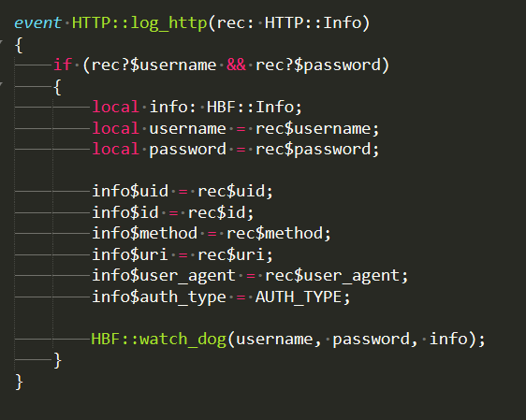
+++
Во втором методе передачи пользовательских данных, которые передаются в теле пакета используется событие http_entity_data (№№№), которое вызывается тогда, когда Zeek читает тело пакета. Эти данные передаются в закодированном в URI (uniform resource identifier – унифицированный идентификатор ресурса). Из этих данных извлекаются параметры и, как описывалось выше, пакуются в структуру данных HBF::Info.
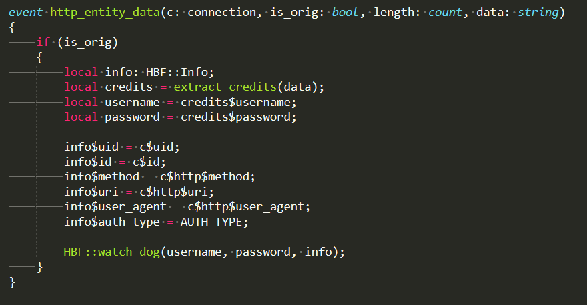
+++
После этого данные отправляются на вход функции – watch_dog (№№№), которая производит поиск этих параметров в конфигурационной таблице (настраиваемой пользователем).
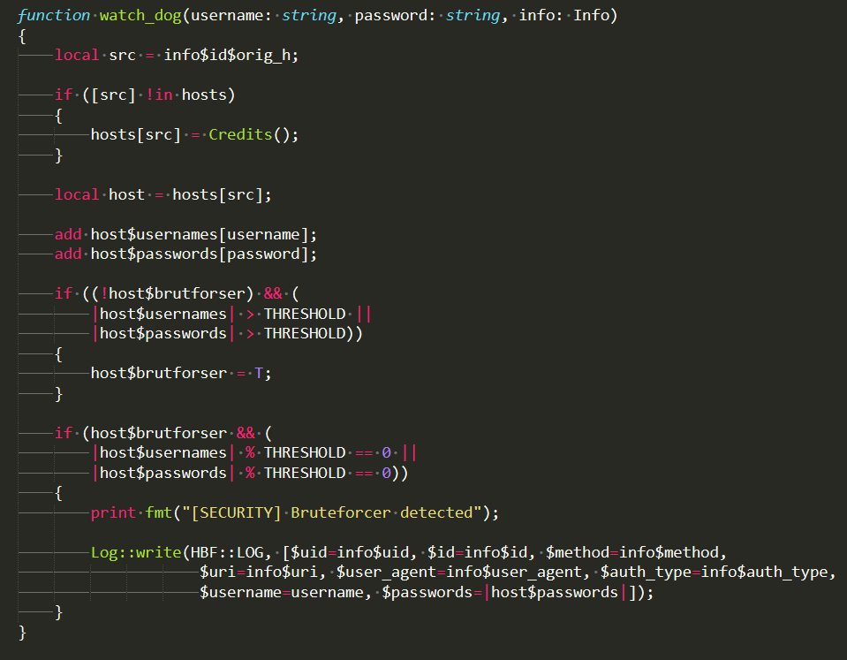
+++
В этой таблице содержатся различные варианты имен параметров, передаваемых на сервер в качестве данных аутентификации. Если пользовательские параметры были признаны таковыми, в глобальный массив, хранящий статистику попыток аутентификации, заносится новая запись, ключом которой является ip-адрес клиента, а значением – имя пользователя и пароль, передаваемый на сервер. Как только количество логинов или паролей превысит установленное значение, будет вызвано уведомление о попытке перебора, а соответствующие данные будут записаны в файл логов (№№№):

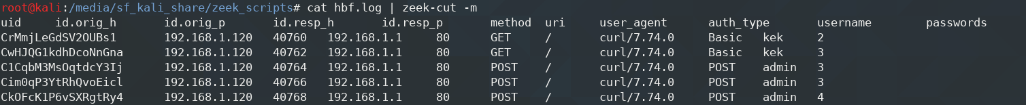
+++
Сами пароли при этом не логируются, безопасность легитимных пользователей не нарушается.
В атаке по внедрению кода данные могут передаваться как в теле пакета, так и в URI. Методами POST и GET, соответственно.
Для метода GET обрабатывается событие http_request. Возникает оно, когда Zeek находит запрос на http-сервер.
Для метода POST обрабатывается событие http_entity_data. Оно уже было представлено выше.
После чего параметры раскодируются и передаются в функцию watch_dog. Эта функция ищет по регулярному выражению подозрительные данные. Если находит – сохраняет в глобальном объекте INJ_T, представляющем из себя структуру данных:
type INJ_T: record
{
conn: string &default="";
params: table[string] of string; };
Поля предназначены для идентификатора соединения, массив имен параметров и их значений, соответственно.
Этот объект будет нужен для передачи значений между обработчиками событий.
Когда сервер посылает ответ, вызывается обработчик событий http_entity_data, который ищет в теле документ значения подозрительных параметров.
Если таковые нашлись, происходит запись идентификаторов и параметров в файл логов (№№№):

+++
Атакующий может попытаться спрятать данные от обнаружения путем двойного кодирования в URI. Он может спрятать строку
javascript:alert()
В нечто подобное:
javascript%3Aalert%2528%2529
После обработки сервер вернет следующее (№№№):
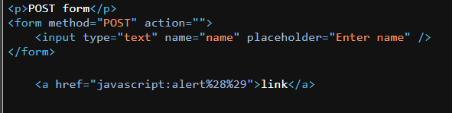
+++
Можно предположить, что это не сработает, однако браузер преобразует URI последовательность в атрибуте href, в результате чего получится следующее (№№№):
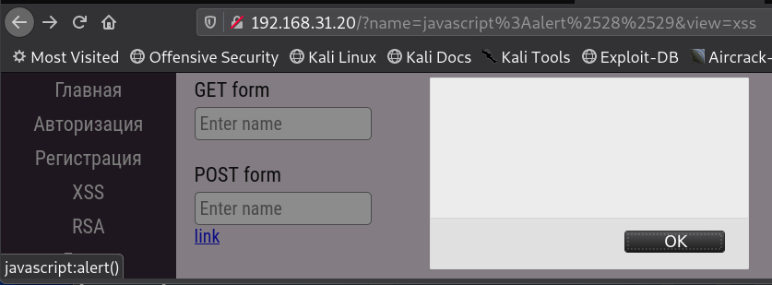
+++
Если кликнуть на ссылку, код выполнится.
Этот момент был учтен в работе. для детектирования подобных векторов атак пользовательские данные декодируются из URI один раз, после чего передаются в функцию watch_dog (№№№). Внутри функции проводится поиск по регулярному выражению в еще раз декодированных данных. При этом, если подозрительные данные были обнаружены, то будут сохранены для последующего поиска в ответе сервера именно те данные, которые были переданы функции, то есть, декодированные один раз. Именно они будут присутствовать в ответе сервера (№№№):
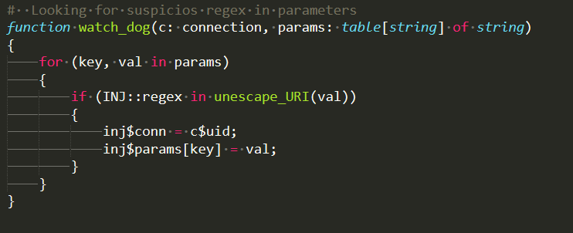
+++
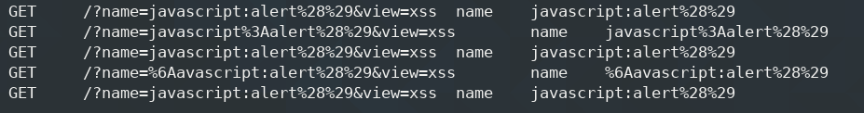
+++

  - Описание целевой требуемой архитектуры программного комплекса и возможностей реализации
При разработке программного комплекса было создано два отдельных репозитория, для внедрения кода и брутфорса, соответственно.
У двух этих подпроектов немного отличающаяся архитектура.
В первом случае было создано три файла: inj.base.zeek, xss.zeek и ssti.zeek. Поскольку принцип работы в поиске этих разных атак одинаковый, было решено создать основной файл, выполняющий все необходимые действия. Каждый файл (xss.zeek, ssti.zeek) является, своего рода, конфигурационным файлом и добавляет свои настройки в массив конфигураций. Как то: идентификатор файла логов, регулярное выражение, путь до файла логов, каким образом искать полезную нагрузку в ответе сервера и тип атаки. Пример на файле xss.zeek (№№№):
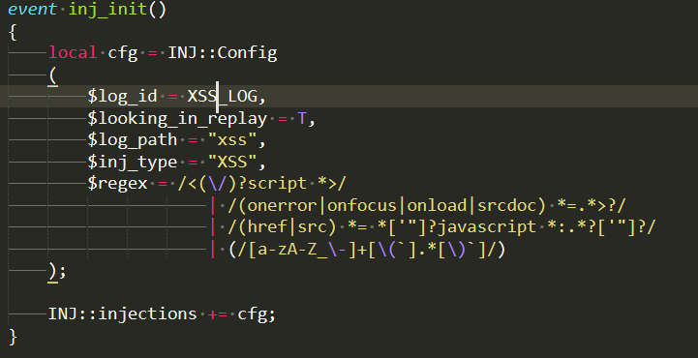
+++
Каждый файл подключает основной файл. В момент инициализации Zeek пробрасывается собственное событие. Обработчики событий в файлах xss.zeek и ssti.zeek в этот момент добавляют свои данные в массив конфигураций. После чего в основном файле создаются стримы логов (stream), через которые будет происходить запись в файлы (№№№):
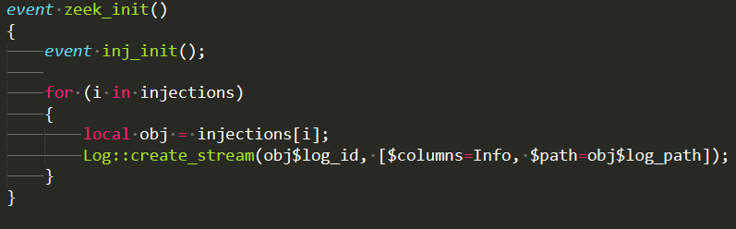
+++
Для детектирования брутфорса для пользователя есть в распоряжении конфигурационный файл – hpbf.cfg.zeek, через который необходимо настроить имена полей для логинов и паролей, которые будут детектироваться (№№№):
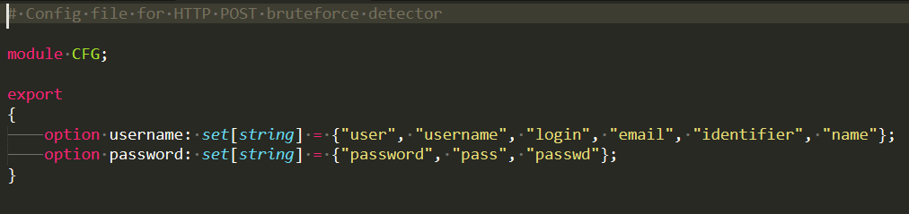
+++
Для разработки был выбран язык Zeek, потому что это предусмотренный разработчиком нативный способ расширения проекта.
Zeek скомпилирован и работает на операционных системах семейства GNU/Linux и MacOS.
#полнота тестирования
#технические характеристики комплекса

- Исследование
  - Результаты расчета технических показателей
примеры

  - Результаты расчета экономических показателей

  - Рекомендации по практическому применению и сопровождению разработанного ПК
Для использования разработанных скриптов для детектирования атак по протоколу http необходимо скачать и установить Zeek с сайта программы.
После чего склонировать следующие репозитории https://github.com/vikk777/http_bruteforce и https://github.com/vikk777/injection
Далее определить, на каком сетевом интерфейсе будет проводится прослушивание. Это можно сделать командой “ip a” или “ifconfig”.
После чего нужно запустить Zeek и подключить к нему наши скрипты (№№№, №№№):
+++
+++
Zeek будет оставлять много логов (№№№):
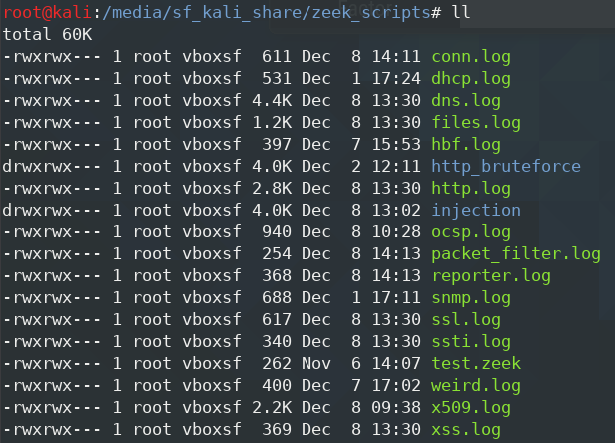
+++

заключение

В ходе преддипломной практики был разработан и улучшен программный комплекс по обнаружению атак по сетевым протоколам. Были изучены существующие решения, проанализированы их недостатки, которые были исправлены в настоящем программном комплексе. Комплекс состоит из двух частей – одна находит атаку перебора паролей по протоколу http, другая – атаки по внедрению кода – XSS и SSTI. Существующая реализация детектирования XSS лишь обнаруживала попытку атаки, в этой работе добавлена возможность находить атаки, которые с большой долей вероятности были успешны – это отраженные XSS. Реализации поиска брутфорса и SSTI в открытом доступе не существовало вовсе, а популярность и доступность перечисленных атак требует должной защиты – в данном случае, пассивной.
список использованных источников

Ниже представлены примеры библиографического описания, В качестве названия источника в примерах приводится вариант, в котором применяется то или иное библиографическое описание.
1. Иванов И. И. Книга одного-трех авторов. М.: Издательство, 2010. 000 с.
2. Книга четырех авторов / И. И. Иванов, П. П. Петров, С. С. Сидоров, В. В. Васильев. СПб.: Издательство, 2010. 000 с.
3. Книга пяти и более авторов / И. И. Иванов, П. П. Петров, С. С. Сидоров и др.. СПб.: Издательство, 2010. 000 с.
4. Описание книги под редакцией / под ред. И.И. Иванова СПб., Издательство, 2010. 000 с.
5. Иванов И.И. Описание учебного пособия и текста лекций: учеб. пособие. СПб.: Изд-во СПбГЭТУ «ЛЭТИ», 2010. 000 с.
6. Описание методических указаний / сост.: И.И. Иванов, П.П. Петров. СПб.: Изд-во СПбГЭТУ «ЛЭТИ», 2010. 000 с.
7. Иванов И.И. Описание статьи с одним-тремя авторами из журнала // Название журнала. 2010, вып. (№) 00. С. 000–000.
8. Описание статьи с четырьмя и более авторами из журнала / И. И. Иванов, П. П. Петров, С. С. Сидоров и др. // Название журнала. 2010, вып. (№) 00. С. 000–000.
9. Иванов И.И. Описание тезисов доклада с одним-тремя авторами / Название конференции: тез. докл. III международной науч.-техн. конф., СПб, 00–00 янв. 2000 г. / СПбГЭТУ «ЛЭТИ», СПБ, 2010, С. 000–000.
10. Описание тезисов доклада с четырьмя и более авторами / И. И. Иванов, П. П. Петров, С. С. Сидоров и др. // Название конференции: тез. докл. III международной науч.-техн. конф., СПб, 00–00 янв. 2000 г. / СПбГЭТУ «ЛЭТИ», СПБ, 2010, С. 000–000.
11. Описание электронного ресурса // Наименование сайта. URL: http://east-front.narod.ru/memo/latchford.htm (дата обращения: 00.00.2010).
12. ГОСТ 0.0–00. Описание стандартов. М.: Изд-во стандартов, 2010.
13. Пат. RU 00000000. Описание патентных документов / И. И. Иванов, П. П. Петров, С. С. Сидоров. Опубл. 00.00.2010. Бюл. № 00.
14. Иванов И.И. Описание авторефератов диссертаций: автореф. дисс. канд. техн. наук / СПбГЭТУ «ЛЭТИ», СПБ, 2010.
15. Описание федерального закона: Федер. закон [принят Гос. Думой 00.00.2010] // Собрание законодательств РФ. 2010. № 00. Ст. 00. С. 000–000.
16. Описание федерального постановления: постановление Правительства Рос. Федерации от 00.00.2010 № 00000 // Опубликовавшее издание. 2010. № 0. С. 000–000.
17. Описание указа: указ Президента РФ от 00.00.2010 № 00 // Опубликовавшее издание. 2010. № 0. С. 000–000.

приложение А
Название приложения

